**执行伊证通操作手册**

伊春市中级人民法院 2024年9月



|  |  |  |
| --- | --- | --- |
| **执行伊证通-“1+5”执行立案新流程** | | |
| **当事人**  当事人  提供证据号码  当事人确认案件 TM200  高拍仪  身份证、很行卡  当事人捺印  TM200 | 立 案 中 心 - T 3 E  TM200等 硬件设备  基于身份证，  查询审判执行  案件  提供  导入案件信  息、当事人信  息等回填结构  化信息、关联  卷宗信息，带  入原审卷宗  自动生成执行  申请书、等文  书  立案提交等后填  流程  结束 | **其他系统**  华宇审判系统  数据  华宇卷宗中心  华宇电子签名系统 |

流程图

1.新登记立案选择‘首次执行’案件。详见下图：



|  |  |  |  |  |  |  |  |  |  |
| --- | --- | --- | --- | --- | --- | --- | --- | --- | --- |
| **湖南集均化智慧执行系统|标立案** | | | | | | | | | |
|  |  |  | | | | | |  |  |
|  |
|  | | | | | |
|  |  |  |  |  |  |  |
|  |  |  |  |  |  |  |
|  |  |  |  |  |  |  |
|  |  |  |  |  |  |  |
|  |  |  |  |  |  |  |
|  |
|  |  |  |  |  |  |  |
|  |
|  |  |  |  |  |  |  |
|  | |  |  |  |  |  |  |
|  |  | |  |  |  |  |  |  |
|  | |  |  |  |  |  |  |
|  | |  |  |  |  |  |  |
|  | |  |  |  |  |  |  |
|  | |  |  |  |  |  |  |

**新收案件**

**2.在执行依据页面点击‘刷证’按钮。详见下图：**

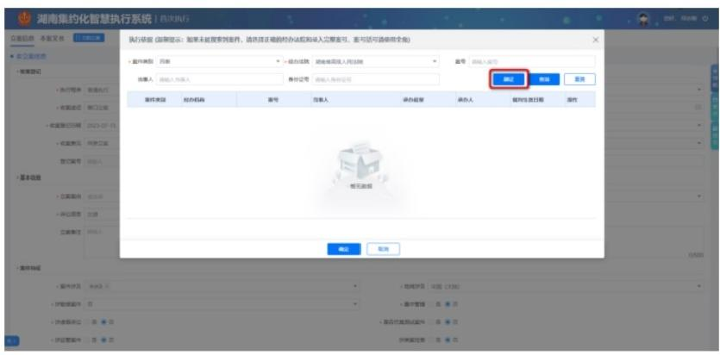

刷证

3.将当事人身份证放置TIM200 设备刷证位置，刷证后 数据会回填执行依据检索框的‘当事人’和‘身份证号’, 点‘查询’按钮后展示本院相同当事人的案件列表，法官将 查询结果投屏到TIM200 端，当事人在TIM200 端同步浏览查 询结果，由当事人确认后导入执行依据案件立案。详见下图：

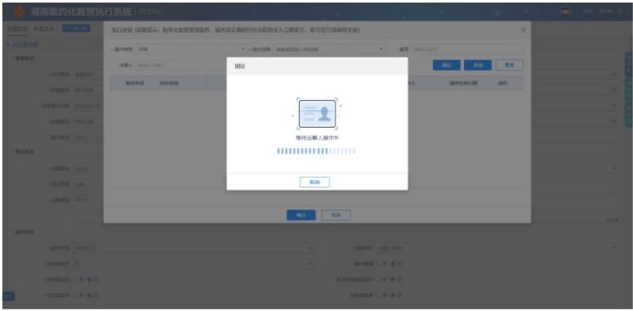

**当事人刷证**

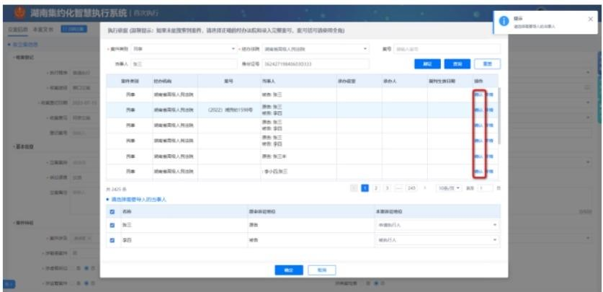

确认执行依据案号

4.执行依据导入后，选择申请执行人点‘采集’,将当事 人的身份和银行卡放置高拍仪采集区，可采集申请执行人的 身份证正反面和收款银行卡，信息采集完毕后，系统会自动 在‘本案文书’模块生成执行申请书。详见下图：



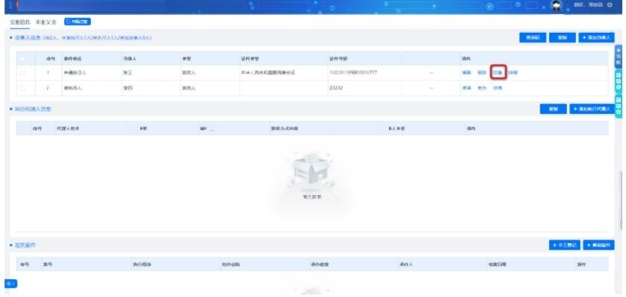**湖南集约化智慧执行系统|首次助行**

代 通人 48

采集信息

约化智慧执行系统

|  |  |  |  |
| --- | --- | --- | --- |
|  |  |  |  |
|  |  |  |  |
|  |  |  |  |

请将词 证件解上放入损像区域内，通免反光

信息采集

|  |  |  |
| --- | --- | --- |
| 湖南集约化智慧执行系统|首次斯行 |  |  |
|  | |
|  |
|  |  | |
|  |
|  | |
|  | | |
|  | | |
|  | |  |
| H 理人 | | |
|  | | |
|  | | |
| w | | |
|  | | |

自动生成执行申请书



5.执行申请书支持编辑、删除等，同时支持申请执行人 在TIM200端浏览、签字、按捺等操作。详见下图：

湖南集约化智慧执行系统|首次斯行

**申请执行书**

申请执行人：尹开自然人，女，,汉族，住我而使它我儿，公民身份 号码g00010001.

被执行人：张三31,男，1980年01月01日，汉族，住辽宁省大连 市甘井子区金虹东路01号，公民身份号码410927198001010115。

**请求事项**

**事实与理由：**

份

详见：湖南省高级人民法院

受 入

**执行申请书**

|  |  |  |
| --- | --- | --- |
| . 明 行 | | |
|  | | |
|  |  | |
|  |  |  |
|  | **申** **请** **执** **行** **书**  申请执行人：尹开自然人，女，,汉族，住我而使它我儿，公民身份 号码g00010001。  被执行人：张三 年01月01日，汉族，住辽宁省大连 市甘井子区金虹 民身份号码410927198001010115.  **请求事项：**  **事实与理由：**  详见：湖南省高级人民法院 |
| 0份 |

签字按捺

6.检查立案阶段所需所有必填项是否填写完整，填写完 毕后提交立案。详见下图：

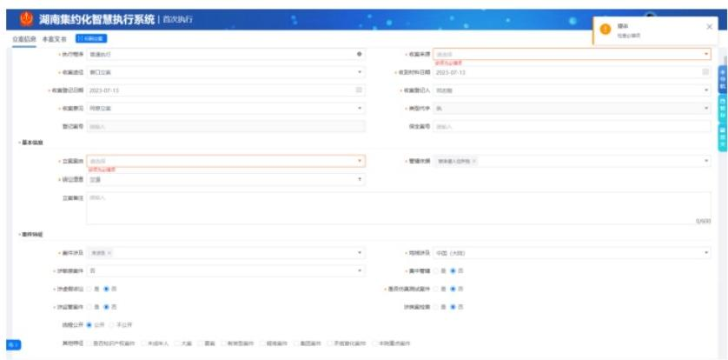

提交立案必填项校验

7.执行立案后，在立案阶段采集申请执行人身份证信息、 银行卡信息及系统自动生成执行申请书都会自动入卷；同时 也会自动带入执行依据结案文书到执行案件卷宗。